LAPORAN PWPB



DISUSUN OLEH

NAMA : Gibran Saura Pujian

KELAS : XII RPL C

NO. ABS : 08

**PERTEMUAN 3**

**Mysqli_connect()**

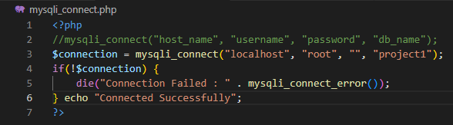

Hasil



**Mysqli_select_db()**

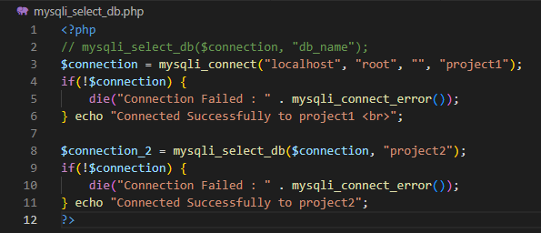

Hasil



**Mysqli_query()**

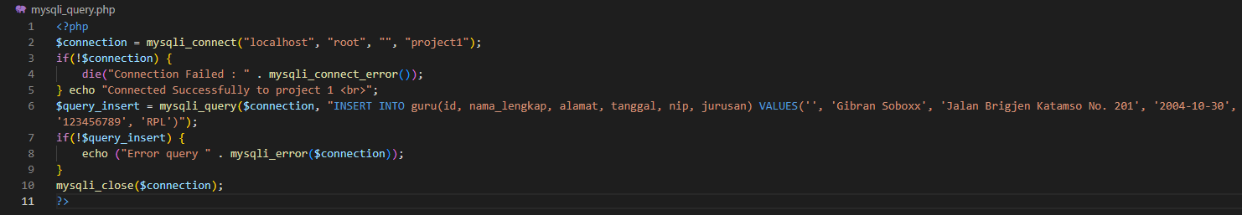

Hasil



**Mysqli_num_rows()**

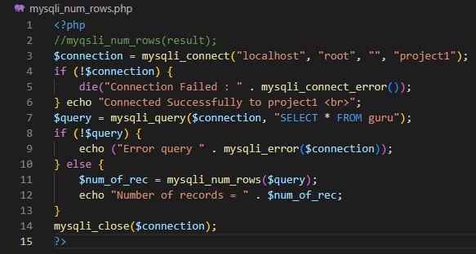

Hasil



**Mysqli_fetch_row**

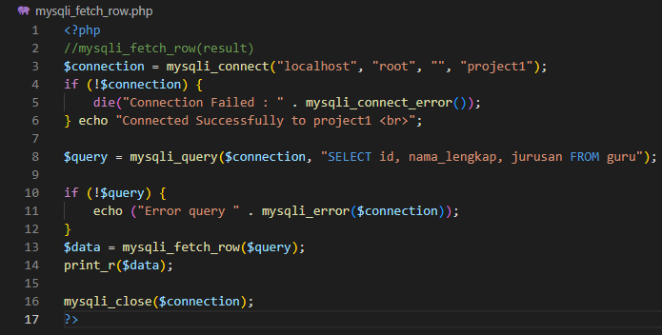

Hasil



**Mysqli_fetch­_assoc()**

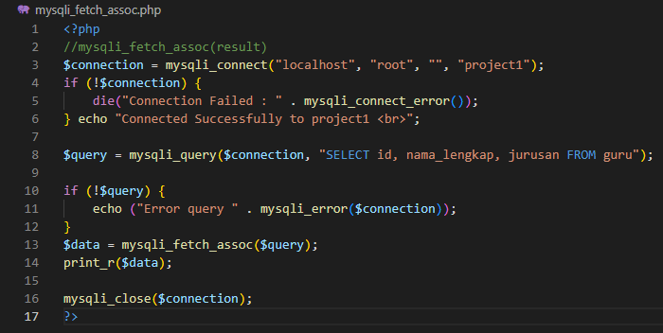

Hasil



**Mysqli_fetch_array()**

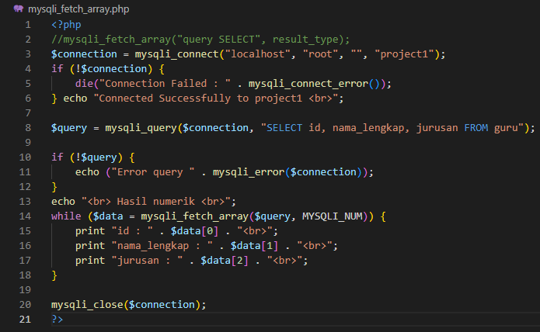

Hasil

